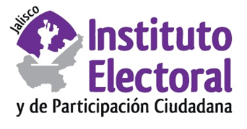

**Novena sesión ordinaria de la Comisión de Participación Ciudadana**

**Fecha:** lunes 19 de julio de 2021

**Hora:** 14:00 horas

**Lugar: Videoconferencia**

**Orden del día:**

1. Presentación y, en su caso, aprobación del orden del día.
2. Acuerdo de la Comisión de Participación Ciudadana, mediante el cual se proponen al Consejo General la viabilidad de la consulta popular sobre el pacto fiscal solicitada por el gobernador del estado de Jalisco y el presupuesto para su organización y desarrollo.
3. Asuntos generales.